REPUBLICA MOLDOVA РЕСПУБЛИКА МОЛДОВА
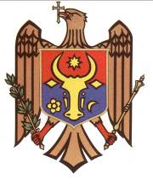
RAIONUL SOROCA СОРОКСКИЙ РАЙОН
CONSILIUL MUNICIPAL SOROCA МУНИЦИПАЛЬНЫЙ СОВЕТ

DECIZIE nr. 40/40

din 13 iunie 2019

Cu privire la modificarea şi completarea
deciziei C/M nr. 38/6 din 29 martie 2019
„ Cu privire la transmiterea din proprietate publică
a municipiului Soroca în proprietate publică a raionului
Sorocaa terenului aferent clădirii cu nr. cadastral 7801118287.03
din str. Ștefan cel Mare, 132”.

În temeiul art. 62, 63 al Legii RM nr. 100 din 22.12.2017 privind la actele normative, art. 14 (2) b) al Legii privind administraţia publică locală nr. 436-XVI din 28.12.2006, Consiliul municipal DECIDE:

1. Se modifică decizia nr. 38/6 din 29 martie 2019 în titlu și pct. 1 în loc de „7801118287.03” se v-a citi „7801118687”.

PREŞEDINTELE ŞEDINŢEI VADIM SÎRGHII

SECRETARUL C/M MARCEL BUȘAN

